*** ***

***FUNDACION CATALINA DE MARÍA***

***LICEO SAGRADO CORAZÓN- COPIAPÓ***

***71 AÑOS, 1949 – 2020***

**GUÍA DE RELIGIÓN**

**PRIMERO BÁSICO**

|  |
| --- |
| **UNIDAD:** 0  **OBJETIVO DE LA CLASE:** Identificar a los amigos de Jesús. |

**INDICACIONES**

1.-IMPRIMIR LA GUÍA

2.- DESARROLLAR LAS ACTIVIDADES

3.-PEGARLA EN EL CUADERNO DE RELIGIÓN.

1. Colorea las letras del título.

**“ JESÚS Y SUS AMIGOS”**

|  |
| --- |
| JESÚS TENÍA MUCHOS AMIGOS, PERO PARA ACOMPAÑARLO EN SU MISIÓN ELIGIÓ A DOCE DE ELLOS. |

2.- Colorea la imagen donde aparece Jesús con sus amigos.

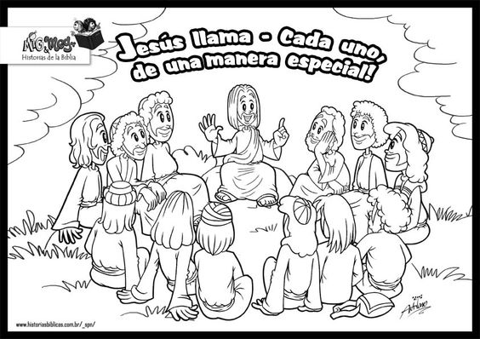

Y TÚ…

¿TIENES MUCHOS AMIGOS?



3.- DIBUJA A TUS AMIGAS O AMIGOS EN EL PORTARETRATO.



**BENDICIONES**